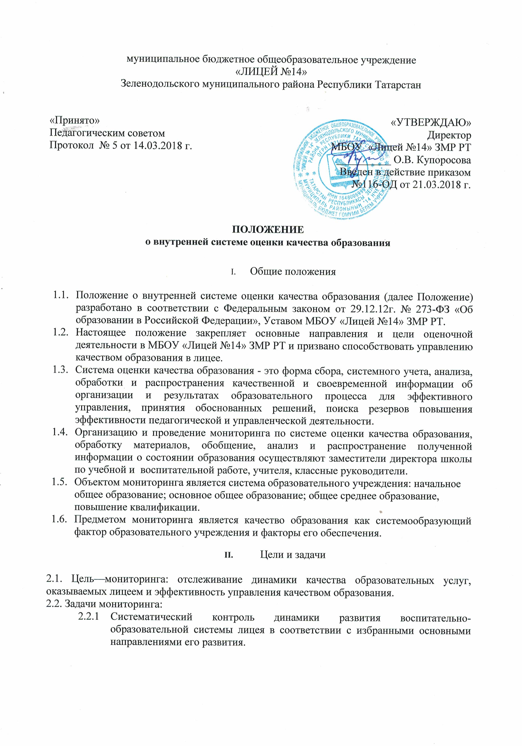
    - Осуществление систематического прогностического контроля качества образования и воспитания учащихся на протяжении длительного периода времени.
III. Организационная структура мониторинга.

  - Организационная структура внутренней системы оценки качества образования (ВСОКО), занимающаяся внутришкольной оценкой, экспертизой качества образования и интерпретацией полученных результатов, представляет собой уровневую иерархическую структуру и включает: администрацию школы; педагогический совет; методический совет, методические объединения
Организационная структура ВСОКО:
  - Разрабатывает и реализует программу системы оценки качества образования.
  - Проводит систему контрольно-оценочных процедур, мониторинговых, социологических и статистических исследований по вопросам качества образования.
  - Обеспечивает функционирование системы внутреннего мониторинга качества образования.
  - Обеспечивает предоставление информации о качестве образования на муниципальном и региональном уровнях.
  - Обеспечивает открытость и доступность информации о качестве образования образовательного учреждения.
  - Формирует нормативную правовую базу, регламентирующую обеспечение качества образования.
  - Совершенствует механизмы контроля, управления и обеспечения качества образования и принимает управленческие решения по результатам оценки качества образования.

IV. Функции мониторинга.
- Информационная:
- возможность получать обратную связь (выяснить результат педагогического процесса, получить сведения о состоянии объекта);
- возможность получать информацию об управлении субъектов;
- возможность анализа эффективности воспитания, образования и развития ребенка;
- возможность выявлять проблемы, отклонения.
- Побудительная:
- повышение профессиональной компетентности;
- побуждение сотрудников к проведению самоанализа своего труда.
- Коррекционная.

  - Организация и технология оценки качества образования

Показатели результата включают в себя показатели «внешней» и «внутренней» оценки результатов обучения. Показатели результата являются ключевыми для оценки качества образования в образовательном учреждении. Направления деятельности мониторинговой службы:
- диагностика уровня и качества образования;
- диагностика качества социализации учащихся;
- системная психодиагностика;
- оценка динамики здоровья и питания учащихся;
- анализ инновационно-творческих процессов в школьной воспитательно- образовательной среде;
- оценка эффективности деятельности школьных методических объединений.

  - Итоги ВСОКО
- Итоги ВСОКО оформляются в схемах, графиках, таблицах, диаграммах, отражаются в справочно-аналитических материалах, содержащих конкретные, реально выполнимые рекомендации, вносятся в отчет о самообследовании.
- Исследования ВСОКО могут обсуждаться на заседаниях Педагогического совета.
- По результатам мониторинговых исследований разрабатываются рекомендации, принимаются управленческие решения, издаются приказы, осуществляется планирование и прогнозирование развития школы.

Приложение 1.
В настоящем положении используются следующие термины:
Качество образования - интегральная характеристика системы образования, отражающая степень соответствия образовательных услуг запросам личности, общества и государства.
Оценка качества образования — процесс, в результате которого определяется степень соответствия измеряемых образовательных результатов, условий их обеспечения, зафиксированные в нормативных документах системы требований к качеству образования. Внутренняя система оценки качества образования (далее - ВСОКО) - система управления качеством образования на основе проектирования, сбора и анализа информации о содержании образования, результатах освоения основной образовательной программы (по уровням общего образования), условий ее реализации и эффективности составляющих ее подпрограмм / компонентов, а также о содержании, условиях реализации и результатах освоения дополнительных образовательных программ МБОУ «Гимназия 7».
Начальное общее образование - далее НОО
Основное общее образование - далее ООО
Среднее общее образование - далее СОО

Федеральный государственный образовательный стандарт - далее ФГОС

Федеральный компонент государственного образовательного стандарта - далее ФКГОС

Приложение 2.
Оценка качества образования предусматривает следующие разделы: 4.1. Внешняя оценка:
Показатели и индикаторы качества образования | Методика расчета показателя, условные обозначения
1. Доля выпускников 11-х классов, получивших аттестаты о среднем общем образовании | Количество выпускников, получивших аттестаты о среднем общем образовании / Общее количество выпускников на конец учебного года
2. Отношение среднего балла по ЕГЭ к среднерайонному и среднерегиональному | Сравнительный анализ среднего балла по ЕГЭ по обязательным предметам (математика, русский язык) и предметам по выбору.
3. Доля выпускников, получивших аттестаты об основном общем образовании | Количество выпускников, получивших аттестаты об основном общем образовании / Общее количество выпускников на конец учебного года
4. Доля выпускников 9-х классов, получивших оценки «4» и «5» по результатам ГИА (по русскому языку) | Количество выпускников 9-х классов, получивших оценки «4» и «5» по русскому языку / Общее количество выпускников
5. Доля выпускников 9-х классов, получивших оценки «4» и «5» » по результатам ГИА (по математике) | Количество выпускников 9-х классов, получивших оценки «4» и «5» по результатам ГИА (по математике) математике. Общее количество выпускников
6. Доля выпускников 9-х классов, получивших оценки «4» и «5» по результатам ЕРТ (татарский язык) | Количество выпускников 9-х классов, получивших оценки «4» и «5» по результатам ЕРТ (татарский язык)
7. Доля выпускников 9-х классов, получивших оценки «4» и «5» по результатам ГИА (предметы по выбору) | Количество выпускников 9-х классов, получивших оценки «4» и «5» по результатам ГИА (предметы по выбору)
8. Доля выпускников начальной школы 4-х классов, показавших средний и высокий уровень учебных достижений по результатам мониторингового обследования (русский язык) | Количество выпускников начальной школы, показавших средний и высокий уровень учебных достижений/ Общее количество выпускников начальной школы
9. Доля выпускников начальной школы 4-х классов, показавших средний и высокий уровень учебных достижений по результатам мониторингового обследования (математика) | Количество выпускников начальной школы, показавших средний и высокий уровень учебных достижений/ Общее количество выпускников начальной школы

10. Доля выпускников начальной школы 4-х классов, показавших средний и высокий уровень учебных достижений по результатам мониторингового обследования (окружающий мир) | Количество выпускников начальной школы, показавших средний и высокий уровень учебных достижений/ Общее количество выпускников начальной школы
11. Доля выпускников начальной школы 4-х классов, показавших средний и высокий уровень учебных достижений по результатам мониторингового обследования (татарский язык) | Количество выпускников начальной школы, показавших средний и высокий уровень учебных достижений. Общее количество выпускников начальной школы
12. Доля выпускников начальной школы 4-х классов, показавших средний и высокий уровень учебных достижений по результатам мониторингового обследования (английский язык) | Количество выпускников начальной школы, показавших средний и высокий уровень учебных достижений/ Общее количество выпускников начальной школы

4.2. Внутренняя оценка:
Показатели и индикаторы качества образования | Методика расчета показателя, условные обозначения
1. Доля учащихся НОО, обучающихся на «4» и «5» | Количество учащихся начальной школы, обучающихся на «4» и «5» / Общее количество обучающихся НОО
2. Доля учащихся ООО, обучающихся на «4» и «5» | Количество учащихся начальной школы, обучающихся на «4» и «5» / Общее количество обучающихся ООО
3. Доля учащихся СОО, обучающихся на «4» и «5» | Количество учащихся начальной школы, обучающихся на «4» и «5» / Общее количество обучающихся СОО
4. Доля выпускников ООО, получивших аттестаты особого образца | Количество выпускников ООО, получивших аттестаты особого образца / Общее количество выпускников
5. Доля выпускников СОО, получивших аттестаты особого образца | Количество выпускников СОО, получивших аттестаты особого образца / Общее количество выпускников
6. Сохранность контингента

4.3. Внеучебные достижения:
Показатели и индикаторы качества образования | Методика расчета показателя, условные обозначения
1. Доля участников всероссийских, региональных, муниципальных предметных олимпиад | Количество участников всероссийских, региональных, муниципальных предметных олимпиад / Общая численность обучающихся в школе
2. Доля победителей и призеров всероссийских, региональных, муниципальных предметных олимпиад | Количество победителей и призеров / Общая численность обучающихся в школе
3. Доля участников муниципальных, региональных и всероссийских спортивных соревнований | Количество участников / Общая численность обучающихся в ОУ
4. Доля победителей и призеров муниципальных, региональных и всероссийских спортивных соревнований | Количество победителей и призеров/ Общая численность участников
3. Доля участников муниципальных, региональных и всероссийских конкурсов и конференций | Количество участников / Общая численность обучающихся в ОУ
4. Доля победителей и призеров муниципальных, региональных и всероссийских конкурсов и конференций | Количество победителей и призеров/ Общая численность участников

4.4. Правонарушения:
Показатели и индикаторы качества образования | Методика расчета показателя, условные обозначения
1. Доля учащихся, совершивших общественно опасные деяния и преступления | Количество учащихся, совершивших общественно опасные деяния и преступления / Общая численность обучающихся в ОУ
2.Доля учащихся 14-17 лет, состоящих на учете в отделении по делам несовершеннолетних | Количество, состоящих на учёте / Общая численность обучающихся в ОУ
3. Доля учащихся, состоящих на учете в учреждениях здравоохранения по причине алкогольной и наркотической зависимости | Количество, состоящих на учёте / Общая численность обучающихся в ОУ
4.5. Соответствие требованиям ФГОС и ФКГОС
Соответствие структуры и содержания основной образовательной программы требованиям ФГОС и ФКГОС | Соответствие / несоответствие
1.Полнота реализации рабочих программ | Отношение количества фактически проведённых часов по учебным предметам к количеству часов, отведённых на изучение соответствующих учебных предметов согласно учебному плану
Уровень освоения стандарта | Соотношение количества обучающихся, сдавших ЕГЭ и ГИА / количество обучающихся
4.6. Безопасность и здоровье
Осмотрено детей перед поступлением в школу
Выявлено детей с отклонениями в здоровье перед поступлением в школу
Осмотрено школьников в возрасте 15 лет
Выявлено школьников с отклонениями в здоровье в возрасте 15 лет
Количество случаев травматизма в школе
Группа здоровья обучающихся Соотношение основной и подготовительной группы
Соблюдение гигиенических требований при осуществлении образовательного процесса
4.7. Показатели ресурсов и условий:
Показатели | Индикаторы
1. Доля учителей, имеющих высшее профессиональное образование | Количество учителей, имеющих высшее профессиональное образование / Общее количество учителей в ОУ
2. Доля учителей, получивших удостоверение о повышении квалификации | Количество учителей, получивших удостоверение о повышении квалификации / Общее количество учителей в ОУ
3. Доля учителей, аттестованных на высшую и первую квалификационную категорию | Количество учителей, аттестованных на высшую и первую квалификационную категории / Общее количество учителей в ОУ
4.Доля учителей, участвующих в всероссийских, региональных, муниципальных | Количество учителей, участвующих во всероссийских, региональных, муниципальных
конкурсах профессионального мастерства | конкурсах профессионального мастерства / Общее количество учителей
5. Доля учителей, применяющих ИКТ в учебном процессе | Доля учителей, применяющих ИКТ в учебном процессе / Общее количество учителей
6. Количество учащихся на 1 компьютер | Количество учащихся на 1 Компьютер
7. Наличие сайта в Интернет | Мониторинг наполняемости сайта
8.Техническое состояние здания (система отопления, водоснабжения, канализации). | Количество неисправностей
9. Обеспечение температурного режима в соответствии с СанПиН | Температурный режим в соответствии с Сан ПиН
10. Оборудованные аварийные выходы, необходимое количество средств пожаротушения, подъездных путей к зданию, отвечающих всем требованиям пожарной безопасности | Осмотр средств пожаротушения Соответствие нормативным требованиям Осмотр подъездных путей / соответствие нормативным требованиям
11. Состояние электропроводки здания в соответствии с современными требованиям безопасности | Осмотр электропроводки / замеры сопротивления
12.Техническое и санитарное состояние столовой | Осмотр санитарного состояния / соответствие СанПиН
14. Наличие пожарной сигнализации и автоматической системы оповещения людей при пожаре | Осмотр / соответствие требованиям пожарной безопасности
15.Материально-техническая база предметных кабинетов | Осмотр / соответствие требованиям
Положение о ВСОКО разработано в соответствии с:
- Федеральным законом от 29.12.2012 № 273-Ф3 "Об образовании в Российской Федерации";
- Порядком организации и осуществления образовательной деятельности по основным общеобразовательным программам - образовательным программам начального общего, основного общего и среднего общего образования, утв. Приказом Минобрнауки России от 30.08.2013 № 1015;
- Федеральным государственным образовательным стандартом начального общего образования, утв. Приказом Минобрнауки России от 06.10.2009 № 373,
- федеральным государственным образовательным стандартом основного общего образования, утв. Приказом Минобрнауки РФ от 17.12.2010 № 1897;
- федеральным государственным образовательным стандартом среднего общего образования, утв. Приказом Минобрнауки России от 17.05.2012 № 413;
- Приказом Минобрнауки № 462 от 14.06.2013 "Об утверждении порядка проведении самообследования в образовательной организации";
- Приказом Минобрнауки России от 10.12.2013 № 1324 "Об утверждении показателей деятельности образовательной организации, подлежащей самообследованию";
(документ, устанавливающий региональную систему оценки качества образования)
- Уставом образовательной организации.

